Hallo zusammen,

ich habe euch ein paar Links von der Hotelanlage zusammengestellt.

Ein schöner erster Eindruck, für die, die noch nicht dabei waren.

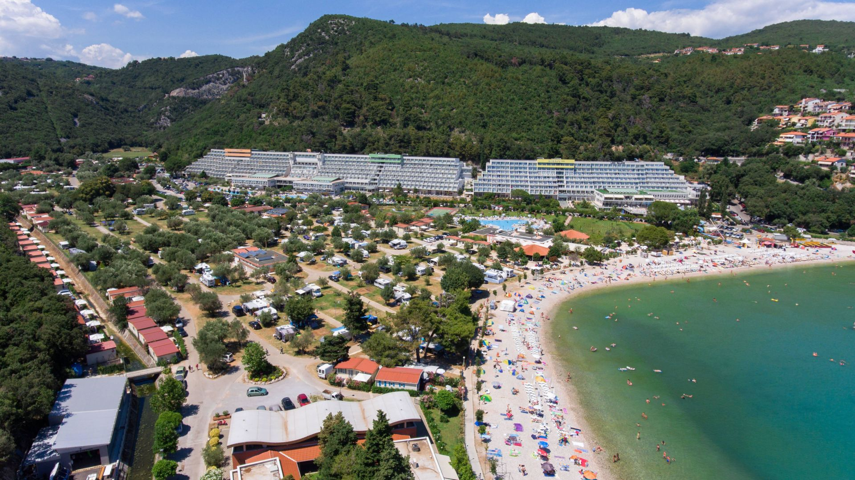

<https://www.holidaycheck.de/hi/hotel-hedera/2f829f03-4fd1-3a39-b72b-8e8dfa7341eb>

<https://www.holidaycheck.de/hi/camping-bungalows-oliva/b172ca51-51df-39d1-a49f-2d85e866d9a1>

<http://www.maslinica-rabac.com/hotels-resort-kroatien-istrien>

Viele Grüße

Ralf Schmidt